الـجمهورية الـجزائرية الديمقراطية الشعبية.

مديرية التربية لولاية الجزائر غرب وزارة التربية الوطنية
متوسطة : الكحلة الجديدة السنة الدراسية :3202/4202
المستوى:الرابعة متوسط المدة :ساعة و نصف

الإمتحان التجريبي في مادة العلوم الفيزيائية و التكنولوجيا

الوضعية الأولى: )6ن(
- بغرض تحضير محلول كلور القصدير SnCl₂ وضعنا في إناء زجاجي قليل من مسحوق القصدير ثم سكبنا عليه حجما كافيا من محلول حمض كلور الماء فانطلق غاز و تشكل المحلول.
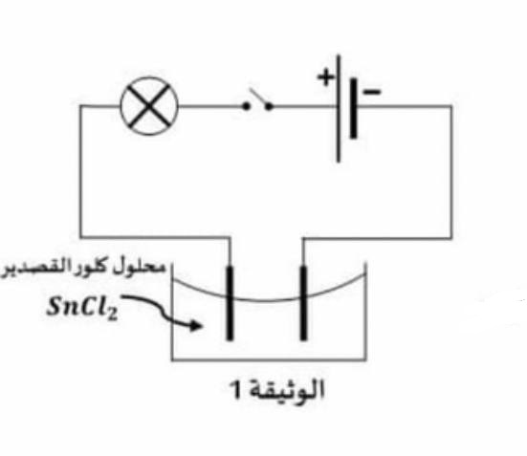
- سم الغاز المنطلق و بين كيف يتم الكشف عنه .
- نمذج التفاعل الحاصل بمعادلة كيميائية بالصيغة الشاردية ثم بالصيغة الإحصائية .
- برأيك هل يمكن الحصول على محلول كلور النحاس
(Cu⁺²+2Cl⁻) بنفس الطريقة ؟ علل
- وضعنا المحلول الناتج في وعاء تحليل كهربائي مسرياه من الغرافيت ثم حققنا التركيب التجريبي الموضح في الوثيقة 1
- صف ما يحدث عند كل مسرى بعد غلق القاطعة .
- أكتب المعادلة النصفية عند كل مسرى .
- لماذا استعملنا مسريين من الغرافيت ؟
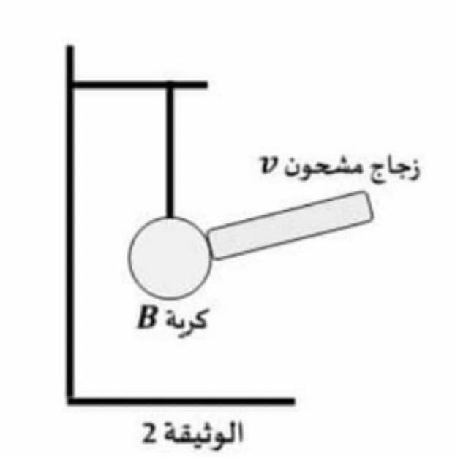

الوضعية الثانية: )6ن(
- قام أستاذ الفيزياء بالتجربة المبينة في الوثيقة 2 و ذلك بلمس كرية (B) من البوليسترين مغلفة بورق ألمنيوم بواسطة قضيب زجاجي مشحون (v)
- سم طريقة تكهرب الكرية ثم أذكر نوع شحنة الزجاج المشحون (v) .
- صف ما يحدث للكرية . )مع الشرح(
- حدد نوع شحنة الكرية بعد التجربة .
- انقطع الخيط فجأة ، فسقطت الكرية (B) )كتلتها (m = 0.1kg في حوض به ماء فتطفو كما تبينه الوثيقة 3 و تصبح في حالة توازن .
- أذكر القوى المؤثرة على الكرية في هذه الحالة مع الترميز .
- أحسب شدة دافعة أرخميدس F_{A} .
- مثل القوى المؤثرة على الكرية (B) في حالة الطفو
سلم الرسم ) 0.5 N cm 1 (
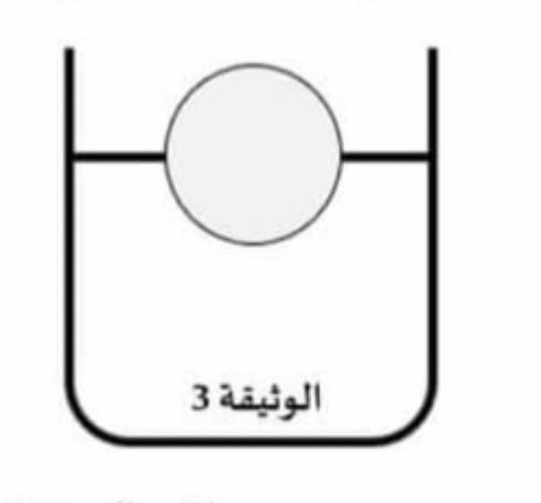
تعطى: g = 10N/kg

الوضعية الإدماجية : )8ن(
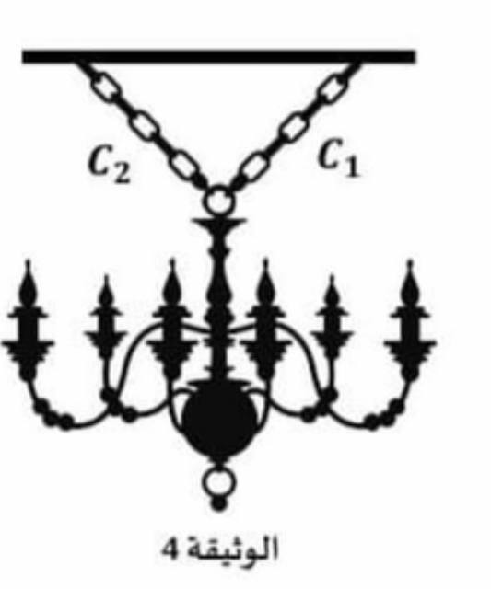
في مسجد الحي الجديد ، قام العمال بتركيب ثريا ) الوثيقة 4( بواسطة
سلسلتين موصولتين بقبة المسجد .
- حتى تكون الثريا في حالة توازن:
- أذكر القوى المؤثرة على الثريا (S) .
- أذكر شرطا توازن الثريا في هذه الحالة .
- مثل القوى بشكل كيفي .
S

- أثناء تركيب الثريا أصيب أحد العمال بصدمة كهربائية عند لمسه غمد المصباح رغم فتحه للقاطعة ، كما لاحظ عدم اشتغال المكيف الهوائي .
- إعتمادا على المخطط الكهربائي ) الوثيقة 5 (
- فسر سبب إصابة العامل بصدمة كهربائية و اقترح عليه حلا لتفادي ذلك مستقبلا
- فسر سبب عدم اشتغال المكيف الهوائي .
- أعد رسم المخطط الكهربائي ) الوثيقة 5 ( مبينا عليه التعديلات و الإضافات التي تراها مناسبة لحماية الأجهزة و الأشخاص من أخطار التيار الكهربائي .

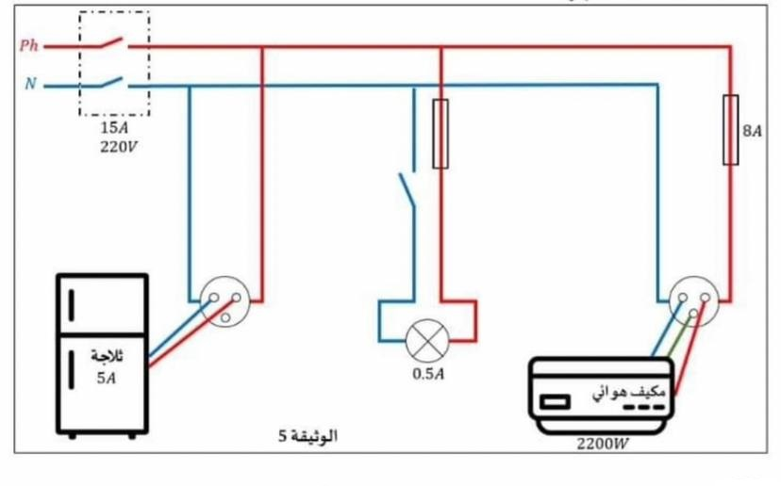

بالتوفيق للجميع

